פרויקט אישי- חלק א

1. האפליקציה "find your trip" תהווה פלטפורמה למציאת טיולים ומסלולים שונים ברחבי הארץ וקבלת/נתינת חוות דעת עליהם לפי סינון של מאפיינים שונים של מסלולים בארץ כגון – אורך, אזור בארץ, דרגת קושי, מחיר, האם המסלול מעגלי. לאחר מילוי הקריטריונים בהתאם להעדפת המשתמש יוצגו למשתמש מסלולי הטיול המתאימים לקריטריונים וקישור לאתר הטיול במידה וישנו כזה. בנוסף יופיעו גם ביקורות משתמשים על מסלול הטיול שייבחר, ותהיה האפשרות להוספת תגובה.

האפליקציה תהווה חידוש בתחום הטיולים שכן היום אין אתר המרכז מסלולי טיול בהתאם לכמה העדפות שונות, ומאגד בתוכו את המידע עליהם.

פיתוח האפליקציה יאפשר לכל אוכלוסיית המטיילים לבצע חיפוש פשוט וקל אודות מסלולי טיול השונים, להכיר מקומות חדשים ולסנן תוצאות על סמך העדפותיהם.

1. א.היוזרים הם משתמשים אשר מעוניינים למצוא רעיונות ומידע אודות מסלולי טיול אופציונליים על פי מיקום והעדפות שונות כחלק מהסינון על פיו יתקבלו התוצאות. לאחר הצגת התוצאות ובחירת מסלול ספציפי, יופיעו הפרטים השונים עליו, ביקורות משתמשים וכן קישור לאתר הטיול(במידה וישנו כזה). למשתמש תהיה את האפשרות להוסיף תגובה אם יבחר בזאת.

ב.הצרכים הרלוונטים שהאפליקציה מתכננת לתת ליוזר הם ריכוז מסלולי הטיול לפי אזורים וקריטריונים שונים שבאמצעתם יוכל לבצע את החיפוש, והצגת מידע עליהם, הכולל אפשרות של קבלה ורישום של חוות דעת במטרה לבחור במסלול הטיול הרצוי.

ג.השירותים שהאפליקציה נותנת הם :

התחברות/ יצירת חשבון כבסיס לשימוש באפליקצה ובמנוע החיפוש שלה.לאחר מכן שירות של חיפוש מסלול טיול כתלות בהעדפות המשתמש: אורך, אזור בארץ, דרגת קושי, מחיר (במידה ויש), האם המסלול מעגלי והצגת התוצאות התואמות לקרטיריונים שהוגדרו. שירות נוסף הוא האפשרות להוספת תגובה על מסלול הטיול.

ד.המשתמש יתחבר/יירשם למערכת בתחילת השימוש בייישום, ולאחר מכן יזין את העדפותיו במסך החיפוש על פי הקריטריונים השונים. המערכת תבצע סינון של התוצאות בהתאם ותציג את מסלולי הטיול השונים העונים על הדרישות ואת הפרטים השונים על כל מסלול שייבחר, כולל חוות דעת. במידה והמשתמש ירצה הוא יוכל להוסיף בעצמו חוות דעת על המסלול הנבחר.

ה.התוכן הנדרש על מנת לספק את השירות הוא :

* פרטי הזדהות של המשתמש להתחברות (שם משתמש וסיסמא)
* קישורים לאתרי הטיולים השונים במידה וישנם.
* בסיס נתונים של המערכת עצמה אשר כולל את הפרטים אודות מסלולי הטיול-הקדמה קצרה על הטיול, אורך, אזור, דרגת קושי, מחיר, והאם המסלול מעגלי או לא, וחוות דעת קיימות.
* קישורים לאתרי הטיולים

ו.מבנה הנתונים הנדרש על מנת לספק את השירות הוא מבנה טבלאי של SQL אשר יאפשר שליפת נתונים על ידי שימוש בשאילתות שונות. הטבלאות אשר ישמשו אותנו בבסיס הנתונים והקשרים ביניהן:

1. א.רושם שהאפליקציה מבקשת להותיר על היוזר

* פשטות- החיפוש באתר יתבצע בצורה פשוטה ונעימה למשתמש והמערכת תהיה קלה לתפעול לכל המשתמשים בה.
* תמציתיות- המשתמש יבחר את העדפותיו ובהתאם יופיעו לו רק התוצאות הספציפיות לאזור הנבחר, כך המערכת תוכל לשמור על בהירות ותמציתיות בתוצאות הרצויות, במקביל למאגר גדול של אפשרויות טיול שישמרו על רצון המשתמש להשתמש בה.
* חדשנות- האפליקציה תביא חידוש בתחום הטיולים ותאפשר סינון וחיפוש על העדפות שלא מתאפשר כיום.

ב.האמצעים הגרפיים –

האמצעים שבחרתי על מנת לשרת ערכים אלו הם :

צבע שחור לכיתובים, שמאפשר קלות וקריאה נוחה כאשר הוא בולט ביחס לרקע הקיים.

צבע הרקע הדומיננטי הוא ירוק כהה וצבע נוסף משני הוא ירוק בהיר ,צבעים אשר מתקשרים באופן ברור לטבע וטיולים ויוצרים למשתמש חוויה נעימה לשימוש שתשמור על חווית משתמש טובה. הפונט בו בחרתי להשתמש הוא פונט Gisha מכיוון שזהו פונט פשוט ונעים לקריאה שמאפשר קריאה רציפה ונעימה למשתמש.

1. סקיצה -

**מסך 1**

מסך כניסה. ממסך זה יוכל המשתמש להתחבר עם שם משתמש וסיסמה ולעבור למסך החיפוש (מסך 3)או לעבור למסך ליצירת חשבון (מסך 2) פרטי המשתמש והסיסמא של משתמשים רשומים יופיעו בתוך טבלת המשתמשים של האפליקציה.

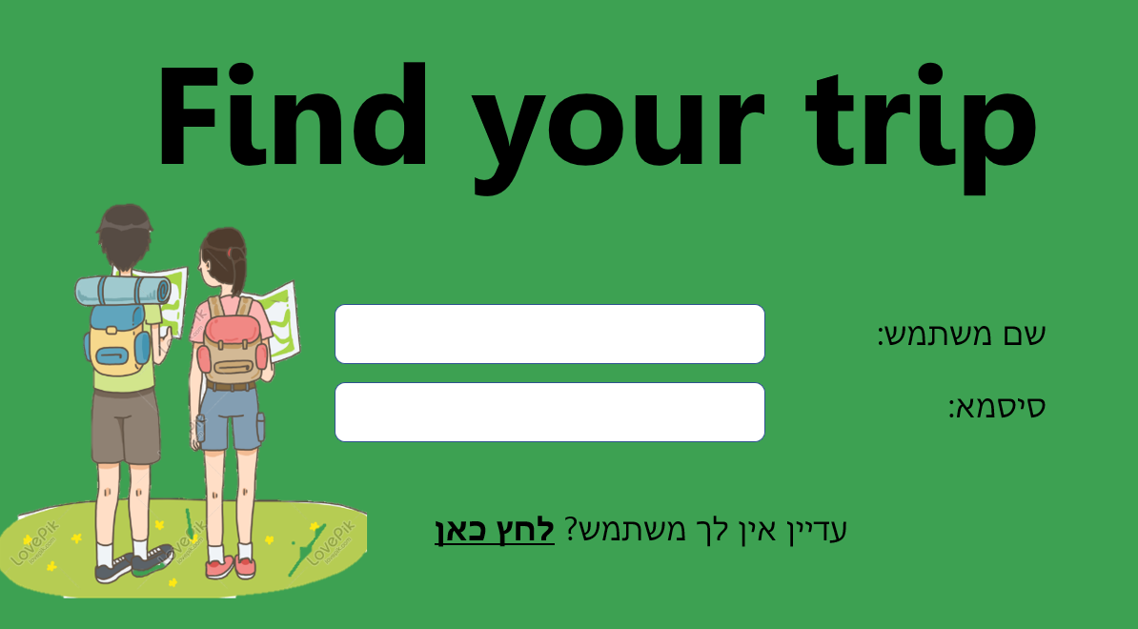

**מסך 2**

מסך הרשמה לאתר למשתמשים חדשים. המשתמש יזין את הפרטים הדרושים ולאחר מכן ילחץ על 'בצע הרשמה' ויועבר חזרה למסך הבית לכניסה למערכת. פרטי הנתונים שהמשתמש יזין יכנסו לתוך הDB של המשתמשים.

**מסך 3**

מסך חיפוש טיול לפי העדפות המשתמש. לאחר הכניסה למערכת, המשתמש יזין את העדפותיו לפי הקריטריונים השונים ובהתאמה יוצגו לו התוצאות התואמות את הגדרותיו. במידה והמשתמש יבחר לא למלא קריטריונים מסויימים המערכת תציג לו את כל החיפושים שתואמים את הסינון שכן ביצע. במידה והמשתמש לא יבחר קריטריונים כלל יוצגו לו כל התוצאות השונות. התוצאות שיתקבלו יופיעו במסך חדש(מסך 4)

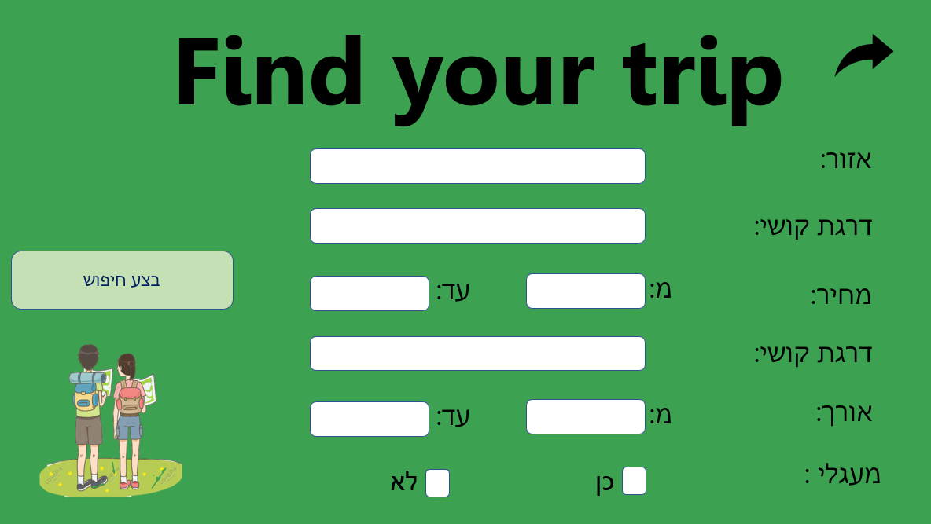

**מסך 4**

הצגת הטיולים שהתקבלו לאחר הסינון בהתאם להעדפות המשתמש. בבחירת מסלול המשתמש יקבל פרטים נוספים ויוכל לצפות בחוות דעת על המסלול הספציפי שנבחר(מסך 5). המסלולים שיוצגו במסך זה הם אלו התואמים את העדפות המשתמש לפי הפרטים המופיעים בDB הטיולים.

**מסך 5**

**הצגת פרטי המסלול וחוות דעת על מסלול נבחר. לאחר בחירת מסלול מתוך הרשימה המתקבלת במסך 4, יופיעו פרטי הטיול הכלליים על המסלול הנבחר וכן חוות דעת של משתמשים על מסלול זה.   
למשתמש תהיה אפשרות להוסיף בעצמו חוות דעת לאפליקציה בלחיצה על "הוסף חוות דעת" ומעבר למסך חדש(מסך 6).**

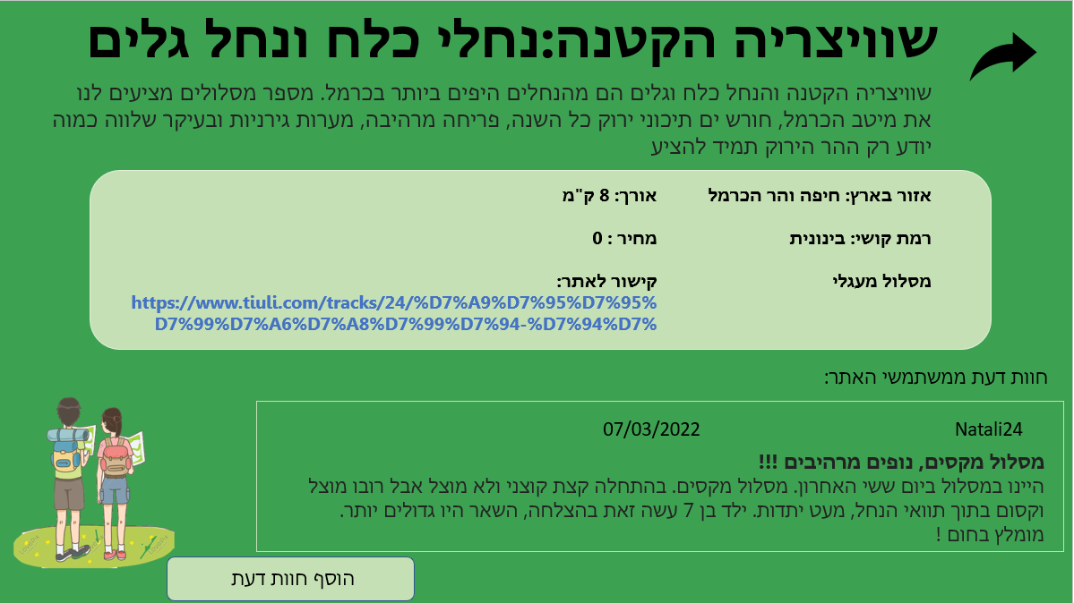

מסך 6

**מסך זה יאפשר הוספה של חוות דעת חדשה על הטיול הנבחר.**

